Мои потребности
Отметьте, пожалуйста, подходящие Вам утверждения
Моя безопасность
- Чувствую безопасность, защиту
- Мне комфортно, меня утешают
- Обо мне заботятся
- Я знаю, как мне позаботиться о себе
- Мне понятны правила и смысл последствий моих действий
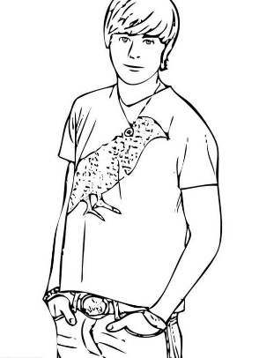
- Со мной общаются, меня хвалят
Мое развитие
- Хорошо себя чувствую (здоровье)
- Учусь повседневным навыкам и поведению в разных ситуациях
- В своем кругу общения могу поддерживать беседу
- У меня есть свободное время
- У меня есть обязанности
- У меня есть планы на будущее
- Я знаю, что мне нужно для жизни
Моя среда обитания
- Чувствую поддержку взрослых
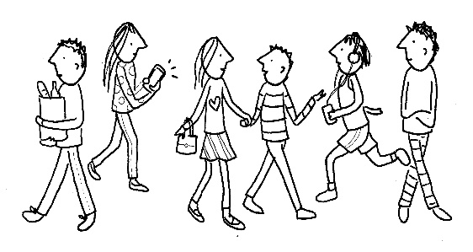
- Когда мне трудно, прошу помощи
- Соблюдаю правила поведения
- Выгляжу хорошо
- У меня есть друзья среди сверстников
- Я знаю, как вести себя в случае опасности

